GE ONE Waschtisch-Armatur Zweigriffmischer

Geberit

Eigenschaften

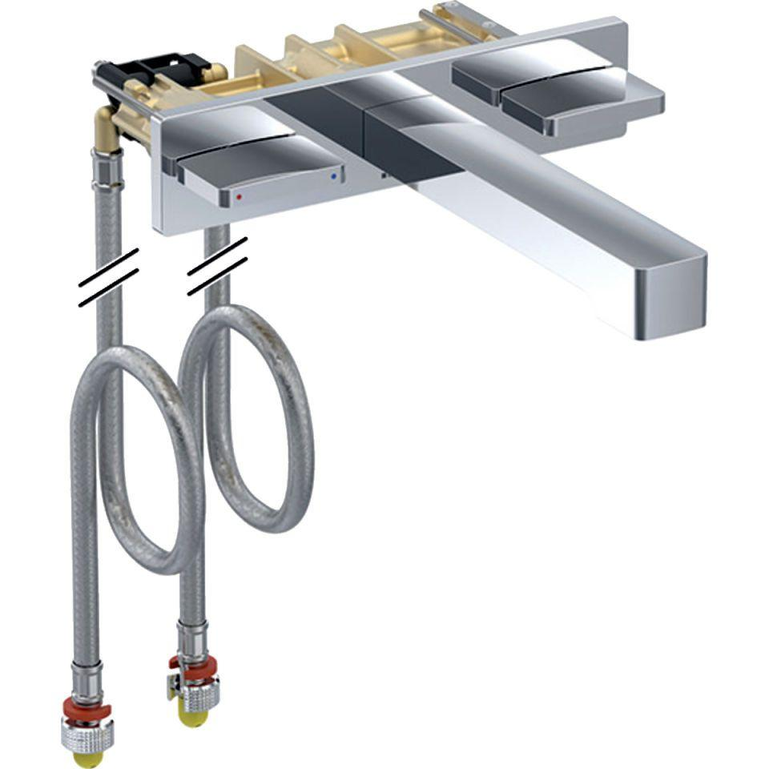

Art der Armatur

Zweigriffmischer

Montageart

Wandaufbau/Wandmontage, Wandeinbau

Ausladung Auslauf (mm)

160,00 - 220,00